Requerimento de nº. 128/2019.
Autor(es): Tiago Batista Koch.
Assunto: Indicação para a instalação de 10 bancos de concreto para os canteiros centrais da Vila Três Poderes no município de Marabá.

Senhor Presidente,
Senhores Vereadores

O Vereador que este subscreve requer que, depois de ouvido o plenário desta Casa de Leis, na forma do art. 166, inciso V, combinado com o § 3º do Regimento Interno, seja encaminhado ofício ao Senhor Prefeito Municipal de Marabá, bem como ao Senhor Secretario de Obras, a seguinte indicação para a instalação de 10 bancos de concreto no canteiro centra da Vila Três Poderes no município de Marabá.

Justificativa

Atendendo ao pedido da comunidade, é que indico a Secretaria de Obra que viabilize a instalação de10 bancos de concreto no canteiro central da Vila Três Poderes no município de Marabá. Ressaltamos a necessidade da efetivação deste serviço no âmbito social, sendo que os mesmos iram proporcionar uma melhor qualidade de vida à comunidade.

Sala das Sessões em, 27 de Novembro de 2019.
Atenciosamente,
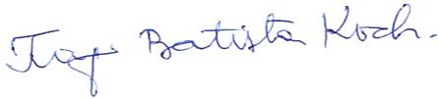
Tiago Batista Koch
Vereador – CMM

